Informe del EJERCICIO 1 – PRACTICA 2

Integrantes del grupo
Nombre | Email
Miguel Valdez | crack57ar@gmail.com
Emiliano Ortner | eortner@gmail.com

Enunciado

El tiempo pasa…
Analizar críticamente, en base a los conceptos vistos en la clase de introducción, el modelo de representación de fechas de Java, .Net, Ruby o Smalltalk. Para el análisis, tener en cuenta los siguientes requerimientos mínimos que se espera de un modelo tal:
- Poder representar una fecha particular (ej. 12/07/2008)
- Poder representar una fecha y hora particular (ej. 12/07/2008, 12:00:00)
- Poder representar un año particular (ej. Año 2004). Tener en cuenta que el año 0 es inválido en el Calendario Gregoriano
- Poder representar un mes de un año (ej. Julio del 2006)
- Poder representar un día de un mes particular (ej. 25 de Diciembre)
- Poder representar un Mes particular (Ej. Enero)
- Poder representar un día de la semana particular (ej. Lunes).
Para cada uno de los entes del “dominio del tiempo”, debemos, además de poder representarlos, poder ejecutar el siguiente comportamiento:
- Determinar quién está antes o después (por ej. responder a la pregunta Julio de 2006 está antes de Julio del 2008?)
- Mover hacia adelante o hacia atrás en la línea del tiempo (por ejemplo, 3 días luego del 25 de Diciembre)
- Determinar si un año es bisiesto o no
- Crear un intervalo de tiempo (por ejemplo de Julio de 2006 hasta Enero de 2009, cada dos meses)
- Poder crear segmentos de tiempo (por ejemplo, 7 meses a partir de Marzo)
- Realizar operaciones básicas sobre los intervalos y segmentos de tiempo (como unión, intersección, etc.).

En la resolución indique qué modelo eligió para realizar el análisis.

Respuestas

Para realizar éste análisis usaremos el modelo de representación de fechas de Java.

La representación de fechas en Java, tuvo muchas modificaciones a través del tiempo. En el pasado, la clase Date tenia una sobrecarga de responsabilidad importante. Una instancia de la misma, no solamente tenía la responsabilidad de decirnos en que fecha nos encontrábamos, sino que también tenía que saber mostrar esa fecha de maneras adecuadas, y hacer cálculos con las mismas que una entidad “fecha” no debería ser la responsable de hacer. Por eso si hoy buscamos la documentación de la clase Date en Java (http://java.sun.com/javase/6/docs/api/java/util/Date.html), podemos ver mucha cantidad de métodos deprecados en la última actualización.
Actualmente la clase Date, solamente almacena una variable de tipo long, que corresponde a la cantidad de milisegundos transcurridos desde el 1ero de enero de 1970. Este valor es conveniente, ya que muchos lenguajes adoptaron esta modalidad de identificar las fechas, lo cual permite intercambiar fechas transparentemente entre lenguajes.
A pesar de mejorarse notablemente la representación de una fecha por parte de la clase Date, en la última versión de java, sería ideal que una instancia de ésta clase represente a una fecha en particular, pero al tener un setter del tiempo, una instancia de Date no representa a una fecha sino que al valor que se le setea en tiempo de ejecución.
Para que un Date se convierta en un fecha, Java nos presenta la Interfaz Calendar, que dependiendo de su implementación, nos puede devolver la fecha actual en el Calendario que la implementa.
Por ej:
Calendar calendar = new GregorianCalendar(pdt);
calendar.setTime(new Date());
En donde pdt indica “pacific day time”.

Ésta interfaz nos permite obtener de la fecha la información que se desee, por Ej.:
System.out.println("ERA: " + calendar.get(Calendar.ERA));
System.out.println("YEAR: " + calendar.get(Calendar.YEAR));
System.out.println("MONTH: " + calendar.get(Calendar.MONTH));
System.out.println("WEEK_OF_YEAR: " + calendar.get(Calendar.WEEK_OF_YEAR));
System.out.println("WEEK_OF_MONTH: " + calendar.get(Calendar.WEEK_OF_MONTH));
System.out.println("DATE: " + calendar.get(Calendar.DATE));
System.out.println("DAY_OF_MONTH: " + calendar.get(Calendar.DAY_OF_MONTH));
System.out.println("DAY_OF_YEAR: " + calendar.get(Calendar.DAY_OF_YEAR));
System.out.println("DAY_OF_WEEK: " + calendar.get(Calendar.DAY_OF_WEEK));
System.out.println("DAY_OF_WEEK_IN_MONTH: "
+ calendar.get(Calendar.DAY_OF_WEEK_IN_MONTH));
System.out.println("AM_PM: " + calendar.get(Calendar.AM_PM));
System.out.println("HOUR: " + calendar.get(Calendar.HOUR));
System.out.println("HOUR_OF_DAY: " + calendar.get(Calendar.HOUR_OF_DAY));
System.out.println("MINUTE: " + calendar.get(Calendar.MINUTE));
System.out.println("SECOND: " + calendar.get(Calendar.SECOND));
System.out.println("MILLISECOND: " + calendar.get(Calendar.MILLISECOND));
System.out.println("ZONE_OFFSET: "
+ (calendar.get(Calendar.ZONE_OFFSET)/(60*60*1000)));
System.out.println("DST_OFFSET: "
+ (calendar.get(Calendar.DST_OFFSET)/(60*60*1000)));

calendar.clear(Calendar.HOUR_OF_DAY);
calendar.set(Calendar.HOUR, 3);
System.out.println("ERA: " + calendar.get(Calendar.ERA));
System.out.println("YEAR: " + calendar.get(Calendar.YEAR));
System.out.println("MONTH: " + calendar.get(Calendar.MONTH));
System.out.println("WEEK_OF_YEAR: " + calendar.get(Calendar.WEEK_OF_YEAR));
System.out.println("WEEK_OF_MONTH: " + calendar.get(Calendar.WEEK_OF_MONTH));
System.out.println("DATE: " + calendar.get(Calendar.DATE));
System.out.println("DAY_OF_MONTH: " + calendar.get(Calendar.DAY_OF_MONTH));
System.out.println("DAY_OF_YEAR: " + calendar.get(Calendar.DAY_OF_YEAR));
System.out.println("DAY_OF_WEEK: " + calendar.get(Calendar.DAY_OF_WEEK));
System.out.println("DAY_OF_WEEK_IN_MONTH: "
+ calendar.get(Calendar.DAY_OF_WEEK_IN_MONTH));
System.out.println("AM_PM: " + calendar.get(Calendar.AM_PM));
System.out.println("HOUR: " + calendar.get(Calendar.HOUR));
System.out.println("HOUR_OF_DAY: " + calendar.get(Calendar.HOUR_OF_DAY));
System.out.println("MINUTE: " + calendar.get(Calendar.MINUTE));
System.out.println("SECOND: " + calendar.get(Calendar.SECOND));
System.out.println("MILLISECOND: " + calendar.get(Calendar.MILLISECOND));
System.out.println("ZONE_OFFSET: "
+ (calendar.get(Calendar.ZONE_OFFSET)/(60*60*1000))); // en horas
System.out.println("DST_OFFSET: "
+ (calendar.get(Calendar.DST_OFFSET)/(60*60*1000))); // en horas

Este calendario, puede ser inicializado con determinada zona horaria, o con algún Locale, para fácilmente moverse con el horario dependiendo del lugar de donde se quiera computar algo.

Para darles formato a las fechas, Java cuenta con la clase SimpleDateFormar, que mediante la definición de un patrón, nos permite darle formato a una fecha.

Por Ej.:
SimpleDateFormat formatter;
formatter = new SimpleDateFormat(pattern, currentLocale);
today = new Date();
output = formatter.format(today);
System.out.println(pattern + " " + output);

En donde pattern identifica al formato con el cual queremos ver la fecha que se formatea.

Para ver si una fecha es anterior o posterior a otra, la clase Date cuenta con los métodos before y after.
Para mover el tiempo, tenemos el metodo add del gregorian calendar, que se le especifica una unidad y una cantidad a sumar, por ejempo add(Calendar.DAY, 3).
Mediante el gregorianCalendar, podemos identificar un año si es bisiesto, con el método isLeapYear.
Java no cuenta con la posibilidad de manejar intervalos de tiempo o períodos de tiempo, pero no es muy complicado implementar esto, o utilizar librerías que lo permitan, como por ejemplo la librería JodaTime, que es muy interesante, ya que no solo nos permita crear Interval y Period (Inmutables), sino que nos deja crear MutableInterval o MutablePeriod, y cuenta con muchisimas formas de interactuar con estas clases.

Comentarios

Informe del EJERCICIO 2 – PRACTICA 2

Integrantes del grupo
Nombre | Email
Miguel Valdez | crack57ar@gmail.com
Emiliano Ortner | eortner@gmail.com

Enunciado

Árbol Genealógico
Modelar un árbol genealógico. El mismo debe permitir consultar mínimamente:
- Los hermanos de una persona
- Los padres de una persona
- Los primos de una persona
- Los tíos maternos de una persona
- Los tíos paternos de una persona
- Los abuelos de una persona
- Los tatarabuelos de una persona
- Los hijos de una persona

Respuesta

Se presenta a continuación un diagrama de clases del Árbol Genealógico. El diagrama no es exactamente como los de la cátedra, pero representa una posible solución.

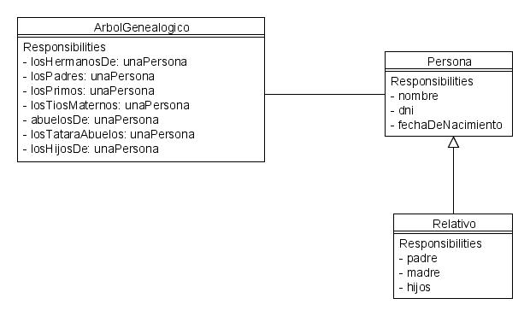

Los siguientes son los diagramas de secuencia que representan la implementación interna de los mensajes de la clase Árbol Genealógico.

Los hermanos de una persona

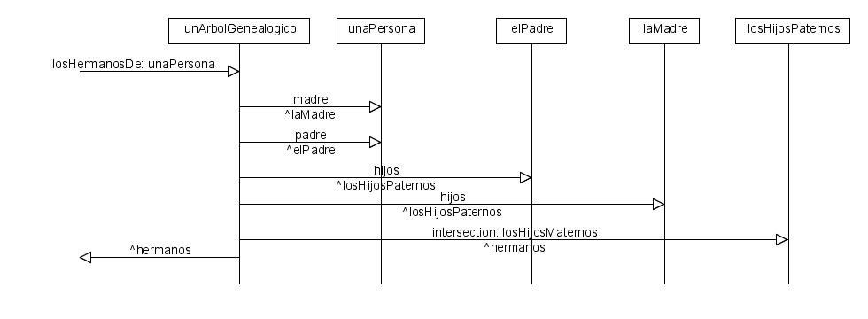

Los padres de una persona

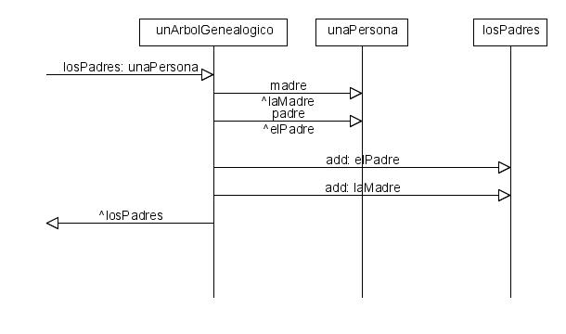
Los primos de una persona
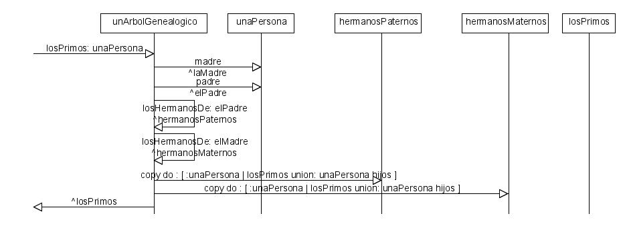

Los tíos maternos de una persona y Los tios paternos de una persona (idem anterior pero del padre)

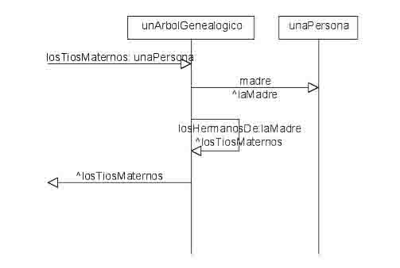

Los abuelos de una persona

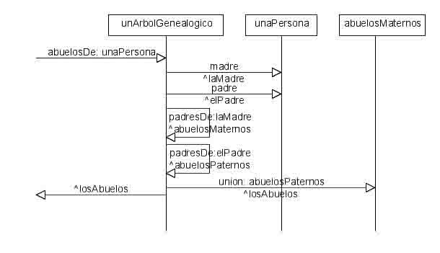

Los tatarabuelos de una persona

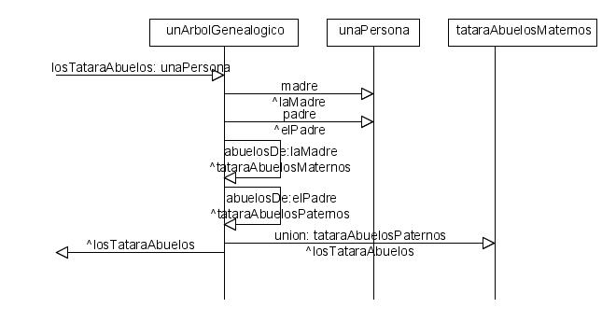

Los hijos de una persona

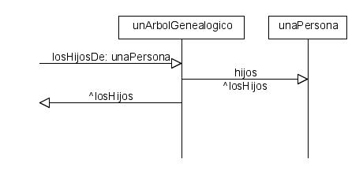

Comentarios

Informe del EJERCICIO 3 – PRACTICA 2

Integrantes del grupo
Nombre | Email
Miguel Valdez | crack57ar@gmail.com
Emiliano Ortner | eortner@gmail.com

Enunciado

La Palmera Verde
La empresa Palmera Verde e hijos, especializada en organizar viajes al desierto de Kurbekistán, recibe solicitudes de reservas para los safaris por parte de agencias de viajes locales. Como el safari dura todo el día y todos los guías han sido deglutidos por las especies salvajes que habitan el desierto, solo puede haber un safari diario. Cada agencia suele enviar paquetes de varias reservas para distintos clientes. Las reservas pueden especificar la fecha con las siguientes variantes:
Puntual: día X/Y.
Rango: desde el día X/Y hasta el día Z/W.
Frecuencia mensual: todos los días Z, con Z entre 1 y fin de mes.
Frecuencia semanal: todos los días Z, con Z entre 1 (lunes) y 6 (sábado).
La persona encargada de hacer las reservas debe poder obtener:
- Los días en los que hay superposición entre reservas.
- Las reservas que se superponen.
- Si una reserva puede tener lugar sin superposición.
- Los días en los que no hay safaris reservados.

Respuesta

Modelo de clases propuesto para solucionar el ejercicio:
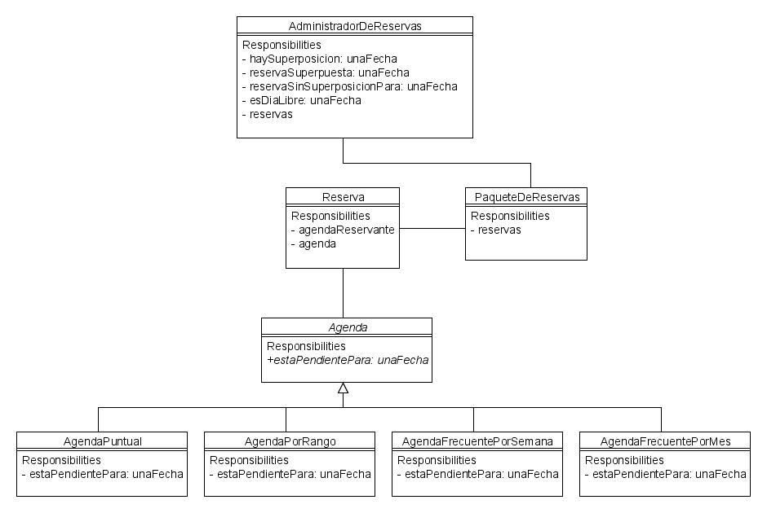

Concepto
La idea central del diseño es la de separar la responsabilidad de saber cuando esta agendada una reserva en varios objetos. Este es el caso de los objetos que especializan a Agenda, que es una clase abstracta con un único método abstracto. Cada clase que especializa a Agenda implementara el mensaje “estaPendientePara: unaFecha” de manera diferente. La intención del mensaje es decir, dada una fecha particular, si esta agendada o no.

Los días en los que hay superposición entre reservas
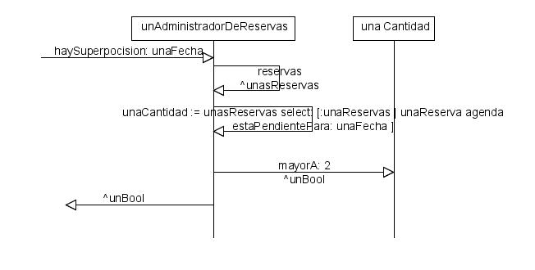

Las reservas que se superponen

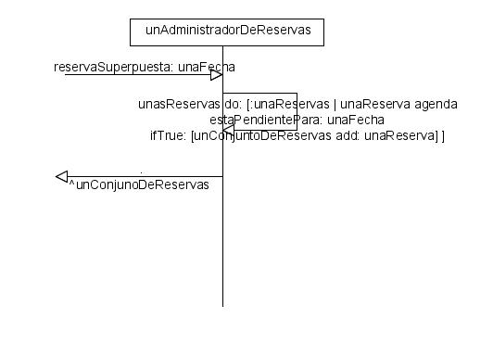
Si una reserva puede tener lugar sin superposición

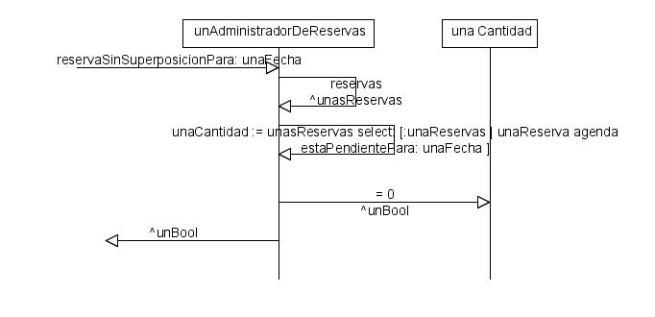

Los días en los que no hay safaris reservados

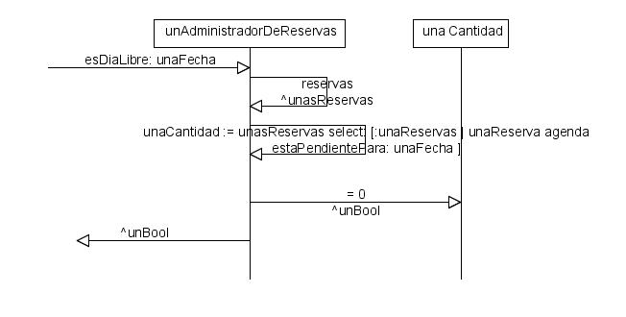

Comentarios

Informe del EJERCICIO 4 – PRACTICA 2

Integrantes del grupo
Nombre | Email
Miguel Valdez | crack57ar@gmail.com
Emiliano Ortner | eortner@gmail.com

Enunciado

Figuras del Word
“You know you've achieved perfection in design, not when you have nothing more to add, but when you have nothing more to take away” – Antoine de Saint Exupery

En el Word hay una barra de herramientas de dibujo, con la que podemos ‘tirar’ algunos dibujos o figuras sobre la hoja. Esta barra tiene un botón que nos permite agrupar las figuras seleccionadas, de forma tal que las figuras agrupadas pasan a formar parte de una única nueva que las engloba. Ahora, sobre la nueva figura, pueden aplicarse las mismas operaciones que nos eran permitidas sobre las figuras básicas, como modificar el tamaño, color, ancho de las líneas, etc. Además Word ‘memoriza’ varios niveles de agrupamiento que, uno por uno, pueden deshacerse con el botón de desagrupar.
- Modele lo descrito anteriormente. Tener en cuenta que el modelo debe responder a TODA LA FUNCIONALIDAD mencionada en la descripción, de lo contrario estará incompleto.
- El modelo desarrollado en el punto anterior, ¿Permite que una figura compuesta sea incorporada al Word como una nueva figura básica en la barra de herramientas de dibujo? Si no, ¿cómo lo adaptaría? (Que una figura compuesta pueda ser agregada a la barra de figuras del Word significa que es posible crear un botón en dicha barra que al ser presionado creará una nueva copia o instancia de la figura compuesta que se indicó como ejemplo en dicho botón)

Respuesta

Comentarios

Informe del EJERCICIO 5 – PRACTICA 2

Integrantes del grupo
Nombre | Email
Miguel Valdez | crack57ar@gmail.com
Emiliano Ortner | eortner@gmail.com

Enunciado

Explosión
“If you have too many special cases, you are doing it wrong” – Craig Zerouni

Llevemos adelante un diseño juntos.
- “Se necesita un sistema de ventanas para una interfase de usuario gráfica multiplataforma. En principio se necesita soporte para las plataformas Win95, X-Windows y OSF Motif.”
Creamos entonces las clases Window (abstracta) y tres subclases: Win95Window, XWindow y MotifWindow.
- “Cada ventana tiene 2 posibilidades. Su contenido, o bien no puede desplazarse, o bien tiene barras de desplazamiento (scrolling) y el contenido es móvil.”
Creamos pares de clases (una Scrollable y la otra no) que heredan de cada una de las anteriores. Denominamos entonces a las nuevas de la siguiente manera: ScrollableWin95Window, NonScrollableWin95Window, ScrollableXWindow, etc. Pero nos damos cuenta que son demasiadas clases, y que Win95Windows y NonScrollableWin95Window podrían ser la misma. Entonces optamos por una jerarquía más plana, quedándonos así (no pusimos protocolo para que el gráfico no sea tan grande, ustedes sí deben hacerlo):
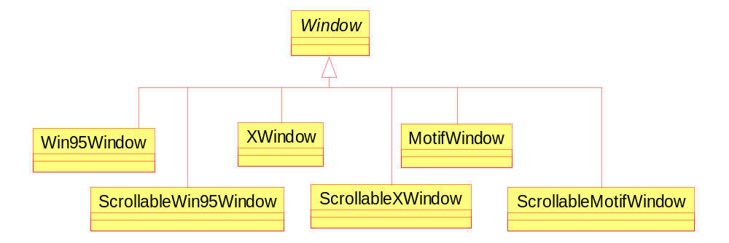
- “Las ventanas pueden ser modales o no. Una ventana modal tiene varias características distintivas. Algunas de estas son: no puede modificarse su tamaño, no puede clickearse en otro lado que no sea sobre la ventana, etc.”
Detengámonos un poco con nuestro diseño. Tal parece que vamos a tener que crear muchas clases nuevas para agregar esta misma funcionalidad.
- ¿Cuántas clases deben agregarse?
- ¿Puede modificarse este diseño para que cada característica nueva solo involucre agregar una cantidad mínima de clases?
- Con su nuevo diseño, ¿es fácil agregar ventanas para una nueva plataforma?, ¿y nuevas funcionalidades?

Respuesta

- Por cada clase existente que extiende a Window deben agregarse dos subclases.
- Si , una forma seria :
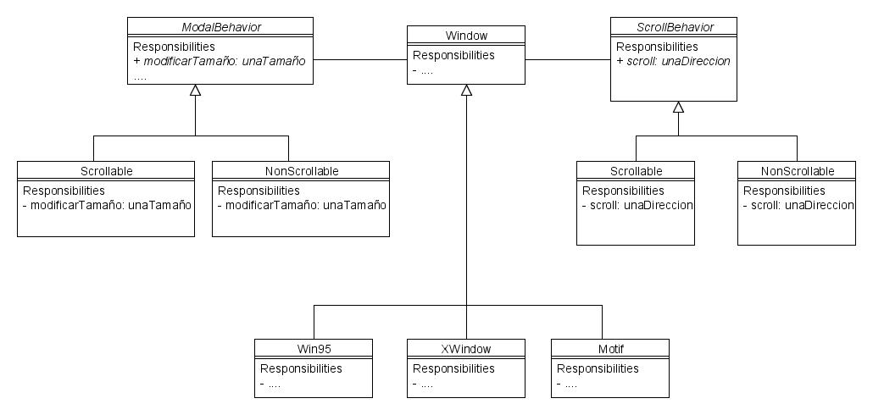
- Para agregar ventanas para nuevas plataformas seria suficiente agregar una subclase a la jerarquía de “Window”.
Para agregar una nueva funcionalidad debo agregar una nueva jerarquía de clases que se encargue de operar las distintas facetas de la funcionalidad. Una clase abstracta que representa la funcionalidad que tiene varias formas de ser realizada y esas varias formas son las clases que extienden a ésta.

Comentarios

Ojo, no alcanza con contestar sí, la respuesta debe incluir el cómo. Además, todos sabemos que la respuesta es sí.

